7.1 重积分
7.1.4重积分的换元法
一、相关问题
1. 回忆定积分的换元法，关于重积分的计算是否也有类似的换元法？请举例说明。
二、相关知识
1. 写出二重积分换元法定理，指出使用步骤。
2. 写出三重积分换元法定理
3. 写出二重积分广义极坐标变换。
三、练习题
1. 计算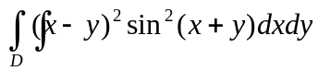，
其中D是四个顶点分别为的正方形区域。
2. 计算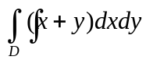 其中D：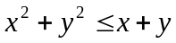
3. 计算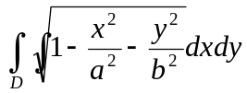 D域：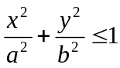
4. 计算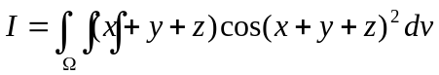，其中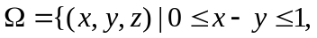
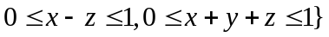
四、思考题
1. 如何确定重积分的换元，主要考察哪些因素？

